สรุปโครงการ

“อสม.รวมใจตรวจค้นหาหนอนพยาธิในเด็กนักเรียนตำบลปากล่อ”

ตำบลปากล่อ

อำเภอโคกโพธิ์

จังหวัดปัตตานี

งบกองทุนหลักประกันสุขภาพ
ปีงบประมาณ 2561

ผลการดำเนินงาน

กิจกรรมการอบรมให้ความรู้เด็กและครูพร้อมแจกแผ่นพับ
วันที่6 และวันที่ 10ส.ค.2561(2ครั้ง)
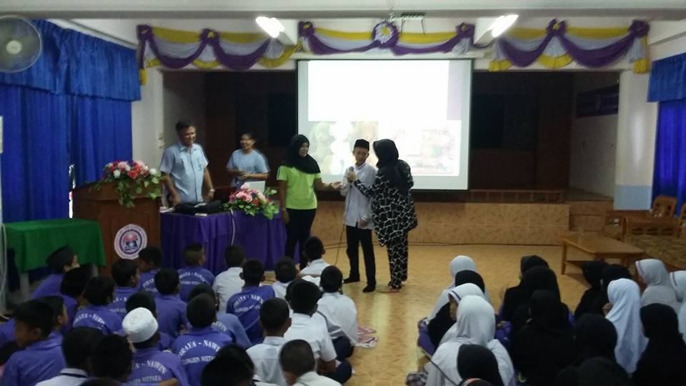
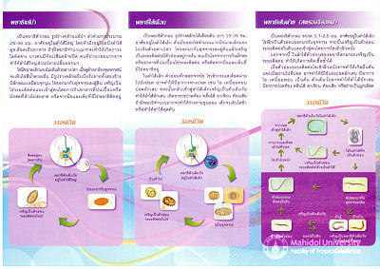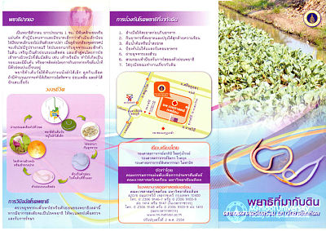

กิจกรรมการเก็บอุจารระ เพื่อส่งตรวจหาไข่หนอนพยาธิ
วันที่6-10 สิงหาคม 2561 (10วัน) ใน 5 โรงเรียน
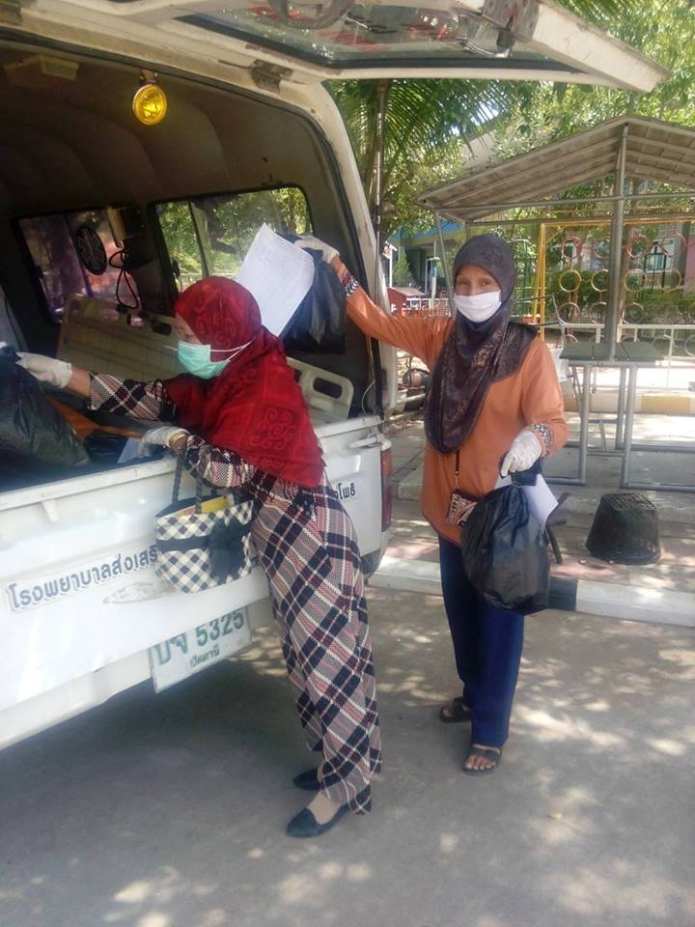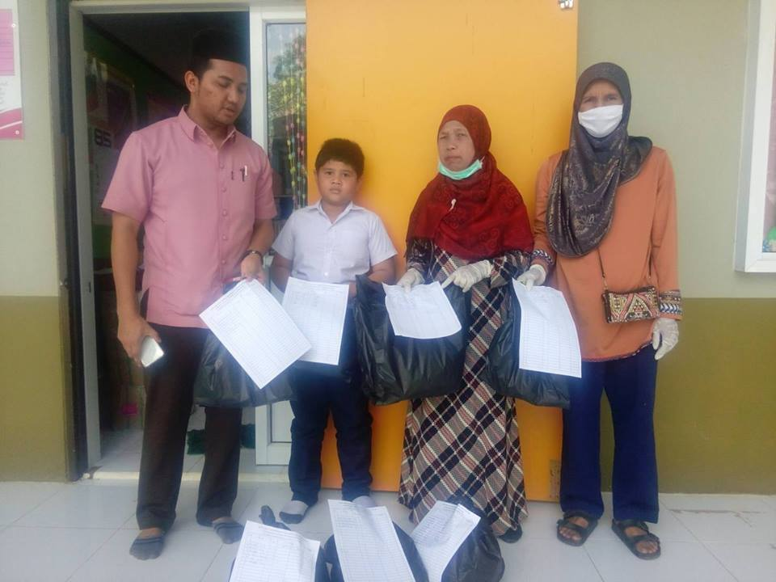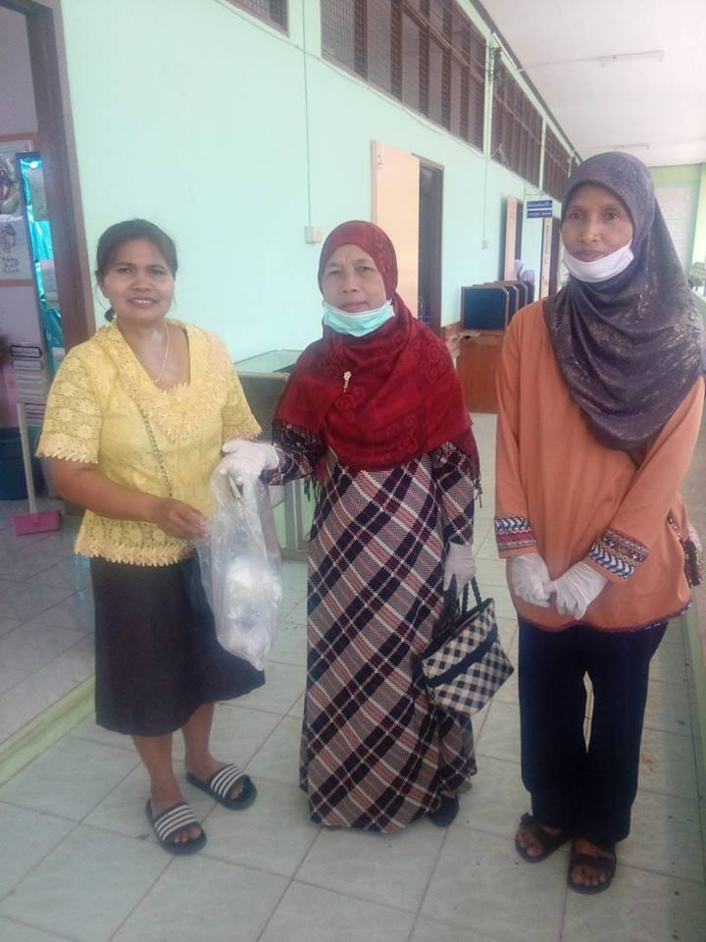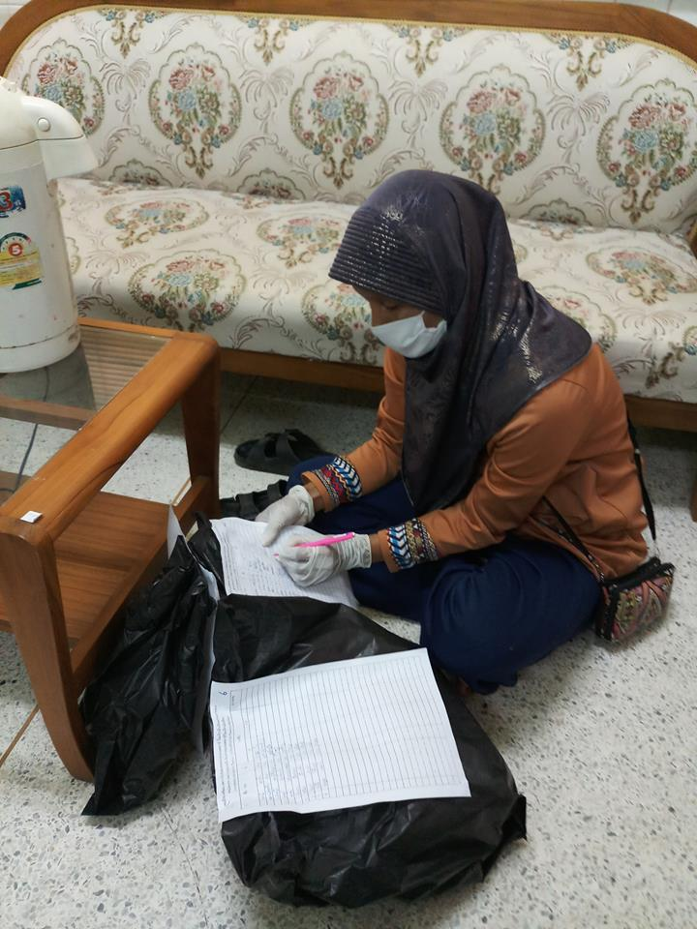
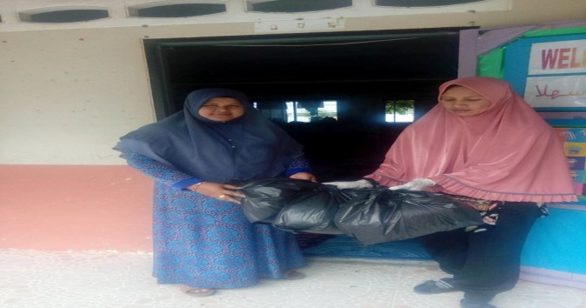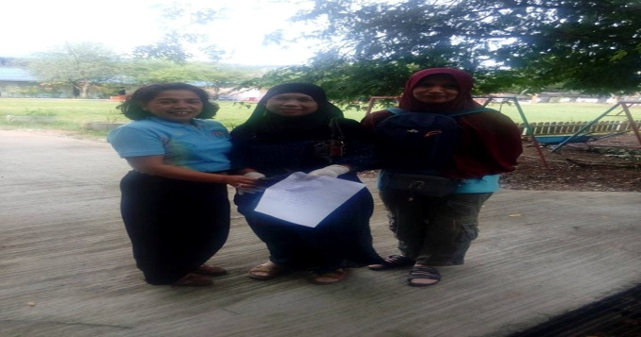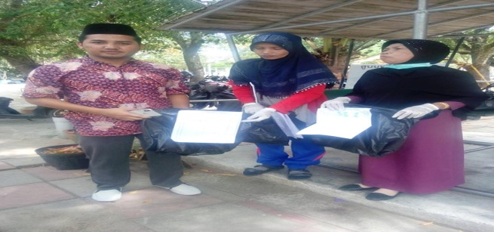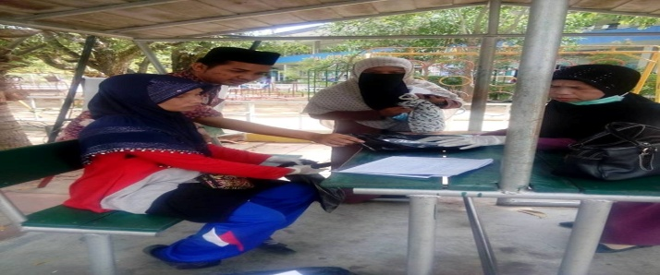

กิจกรรมการเก็บอุจารระ เพื่อส่งตรวจหาไข่หนอนพยาธิ
วันที่6-10 สิงหาคม 2561 (10วัน) ใน 5 โรงเรียน(ต่อ)

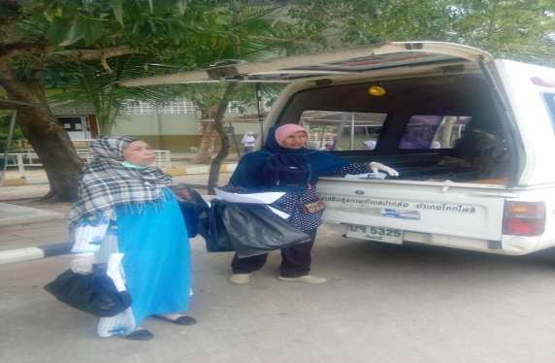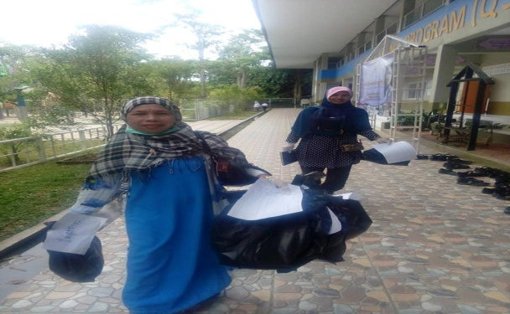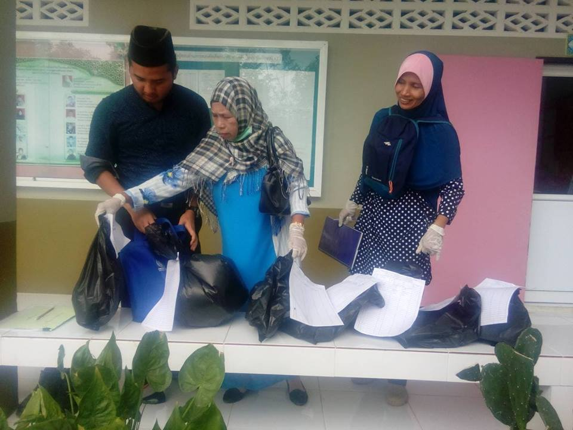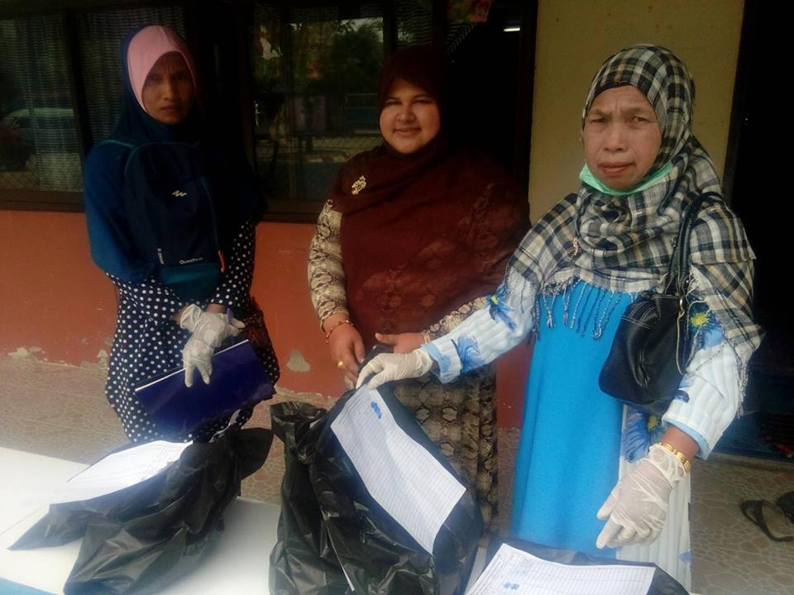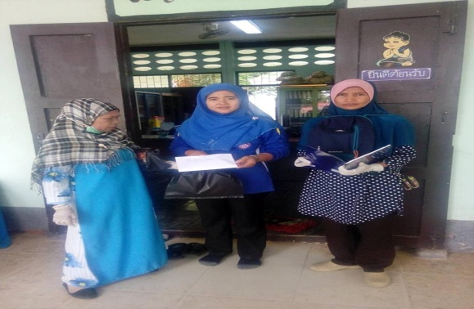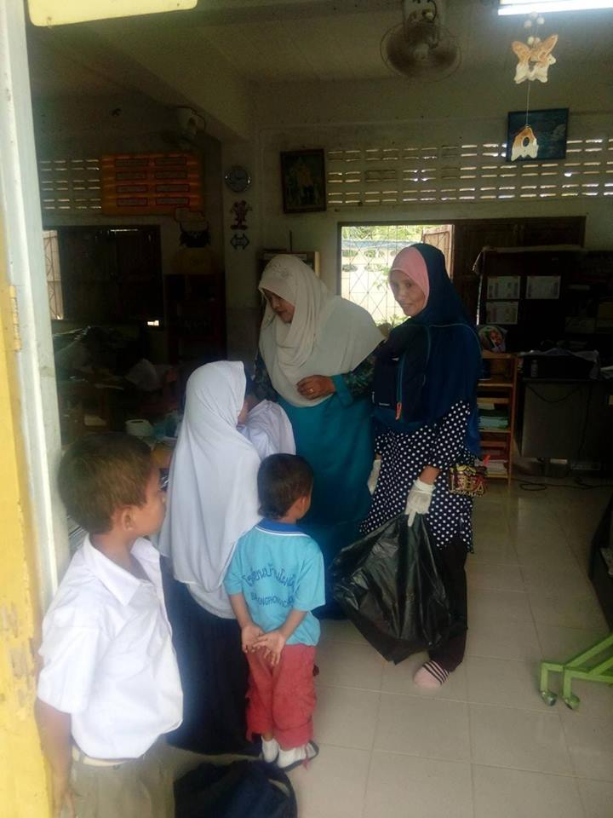

กิจกรรมการเก็บอุจารระ เพื่อส่งตรวจหาไข่หนอนพยาธิ
วันที่6-10 สิงหาคม 2561 (10วัน) ใน 5 โรงเรียน(ต่อ)
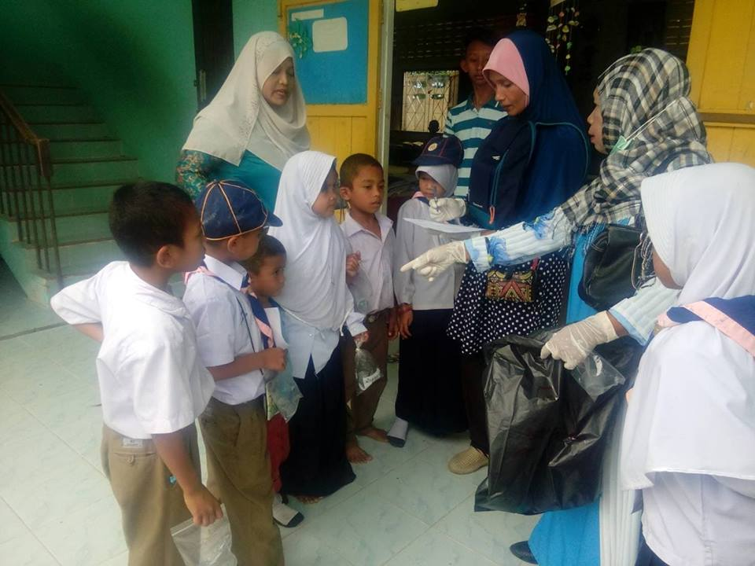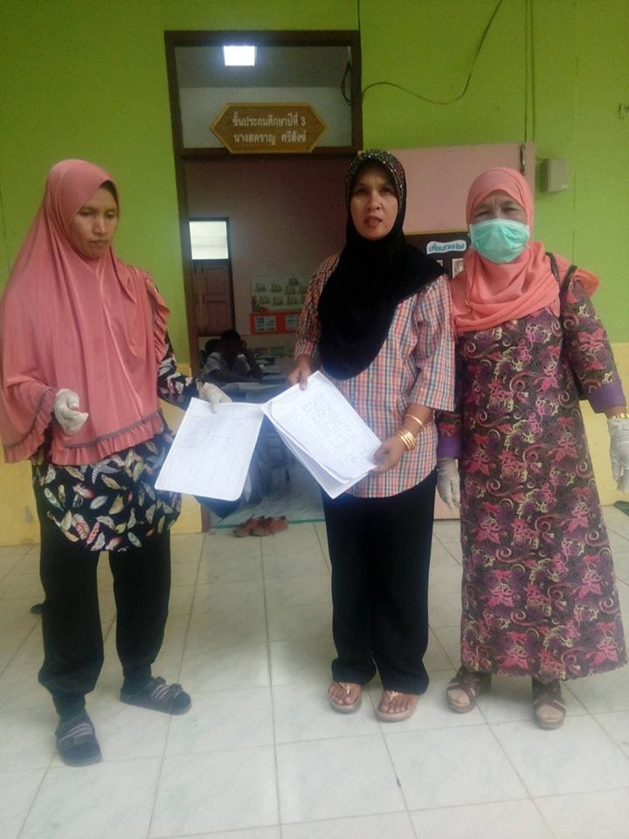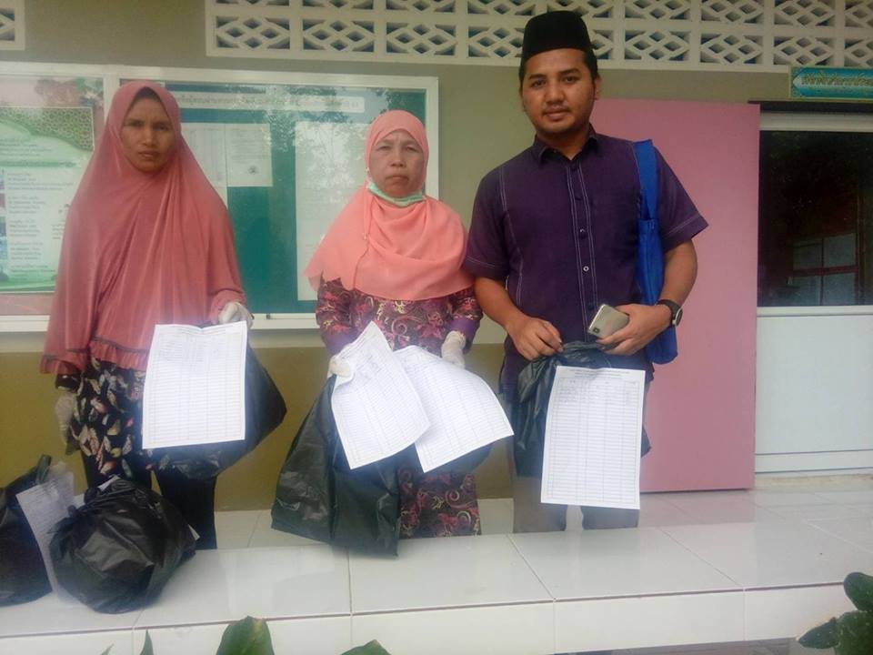

กิจกรรมการตรวจหาไข่หนอนพยาธิ ณ รพ.สต.ปากล่อ
วันที่6-10 สิงหาคม 2561 (10วัน)
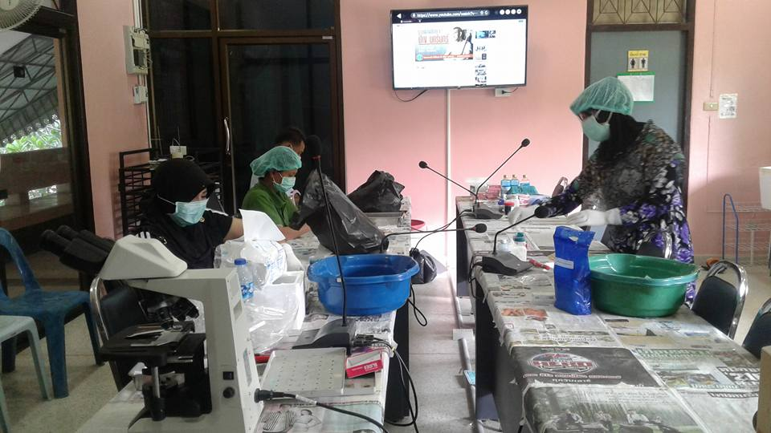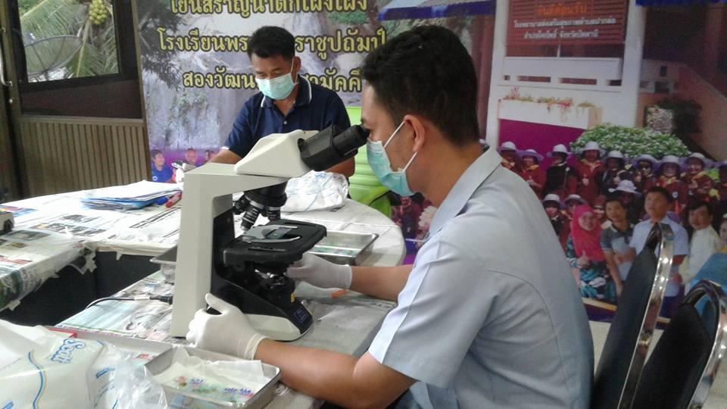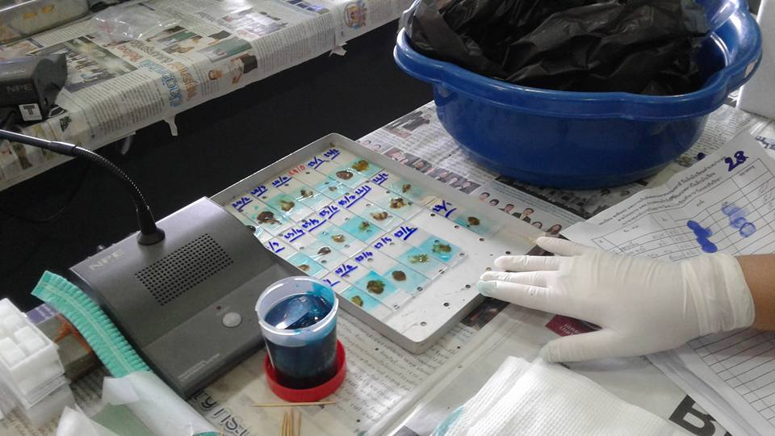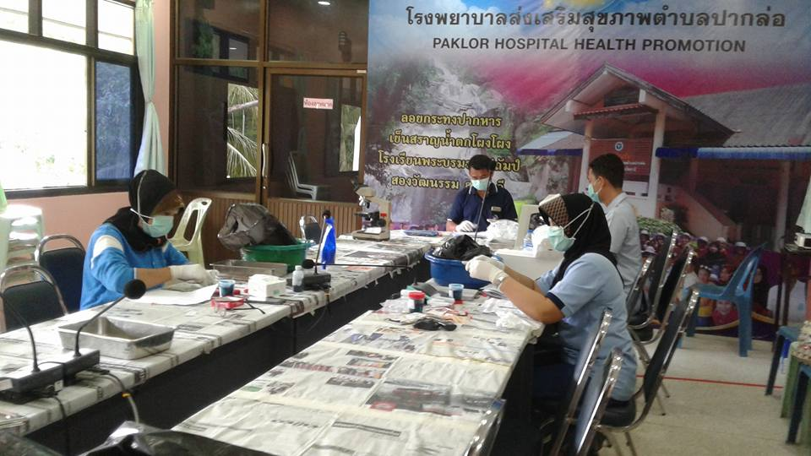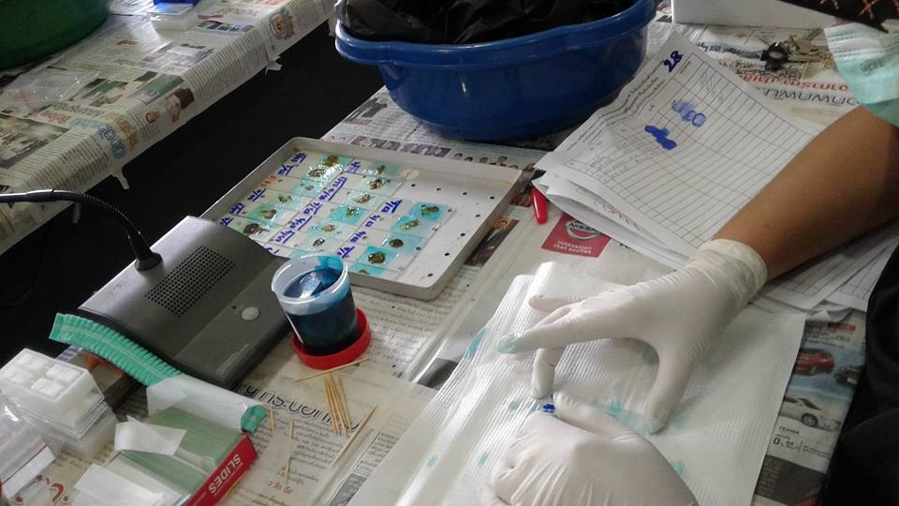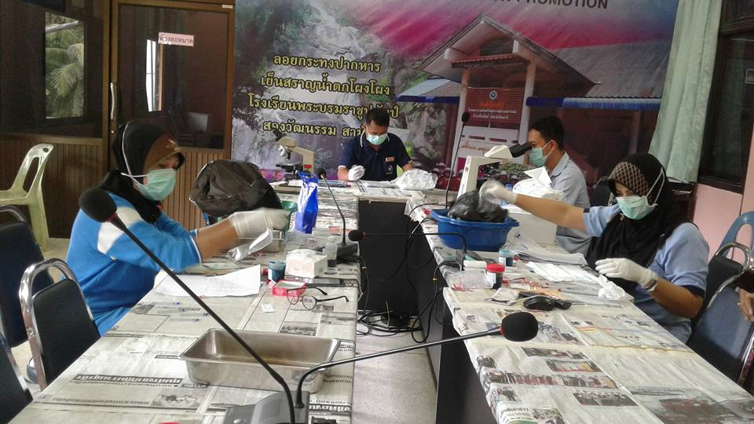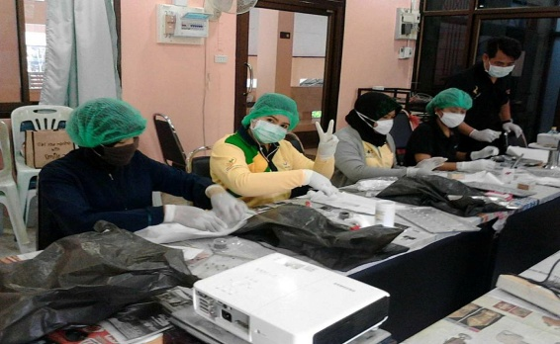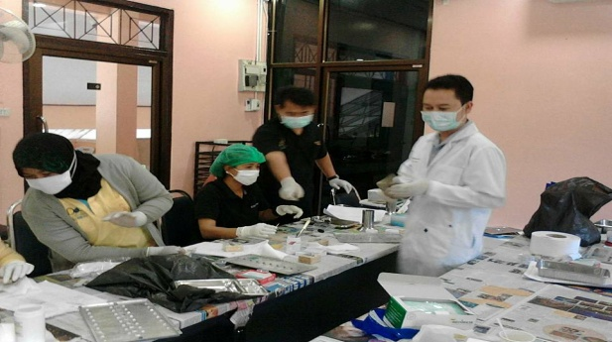

กิจกรรมการตรวจหาไข่หนอนพยาธิ ณ รพ.สต.ปากล่อ
วันที่6-10 สิงหาคม 2561 10วัน (ต่อ)

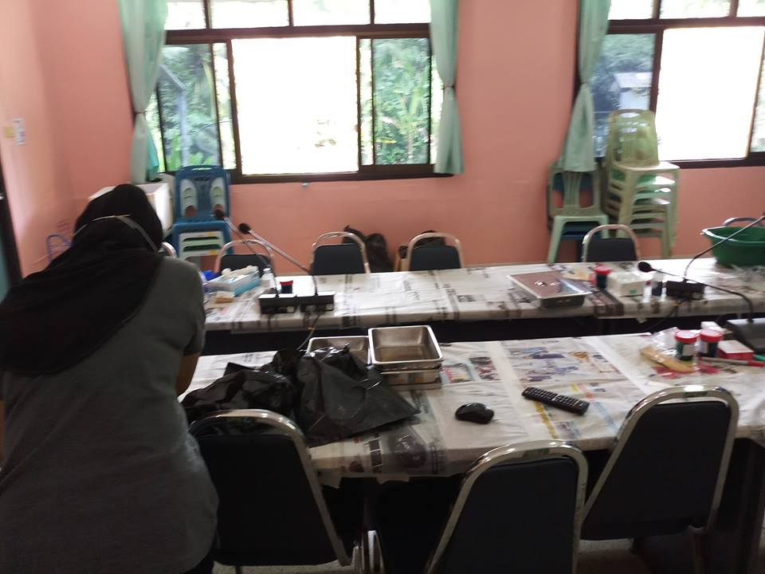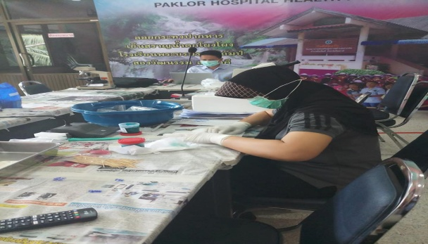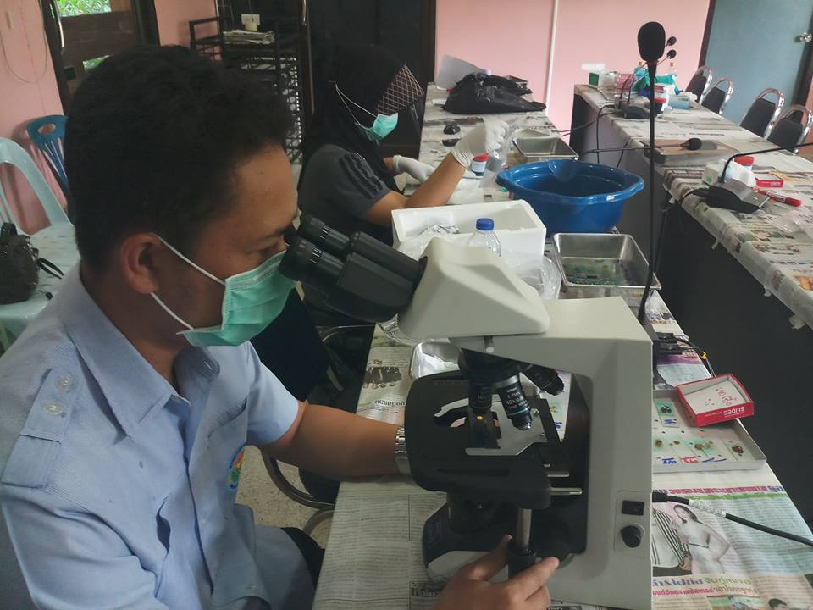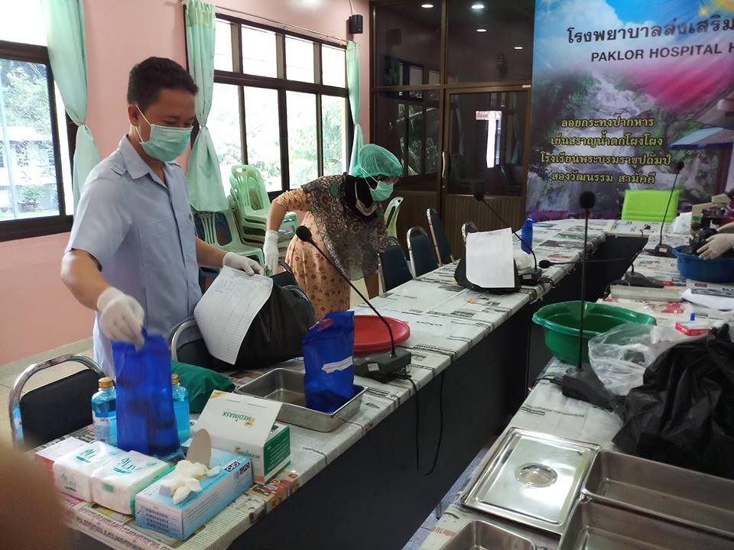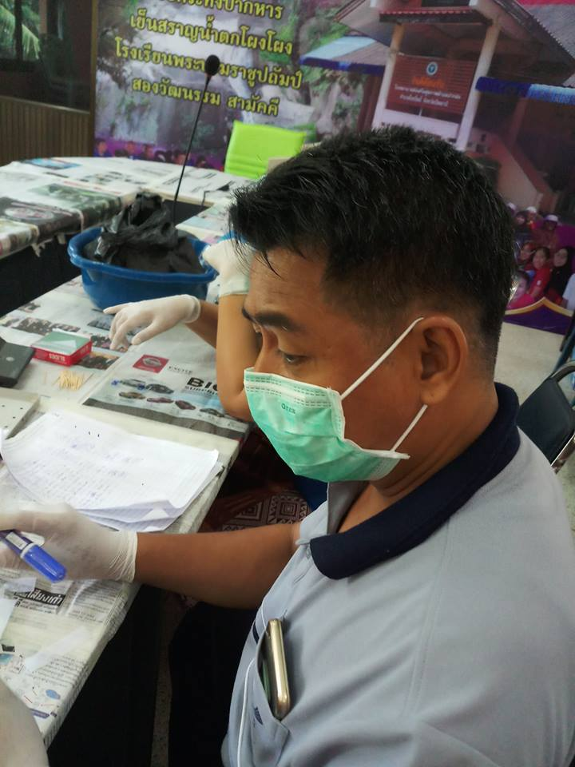

กิจกรรมการตรวจหาไข่หนอนพยาธิ ณ รพ.สต.ปากล่อ
วันที่6-10 สิงหาคม 2561 10วัน (ต่อ)
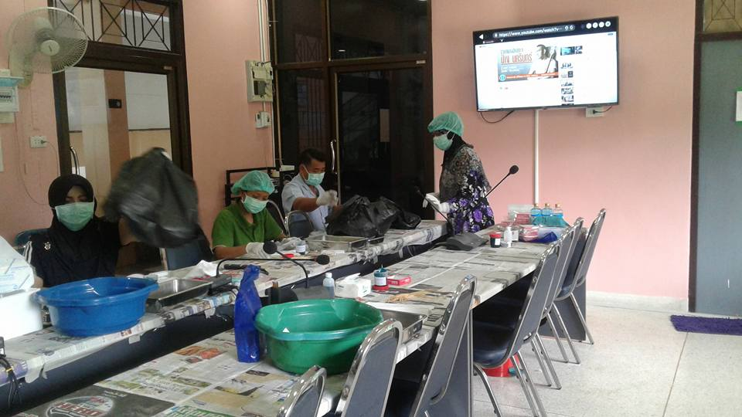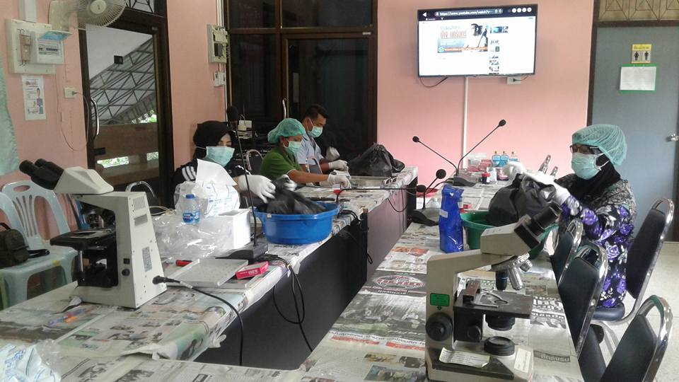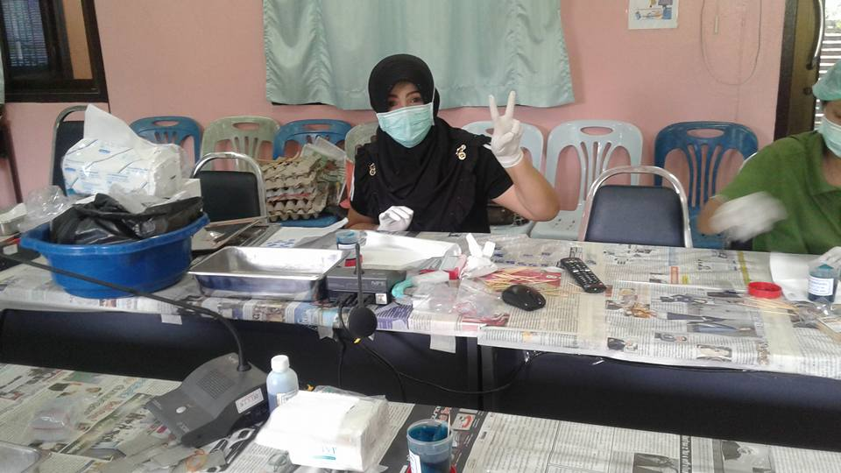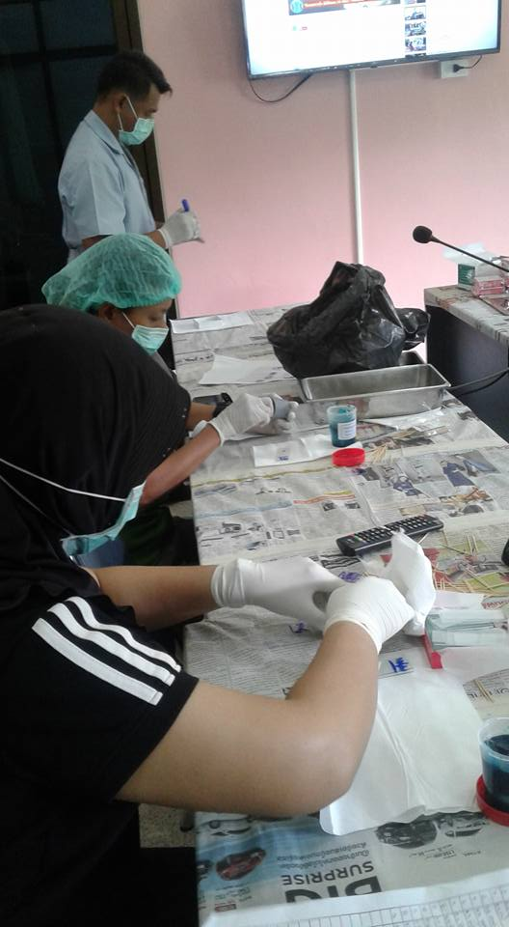

ผลการดำเนินงานตรวจหนอนพยาธิ ปี2561

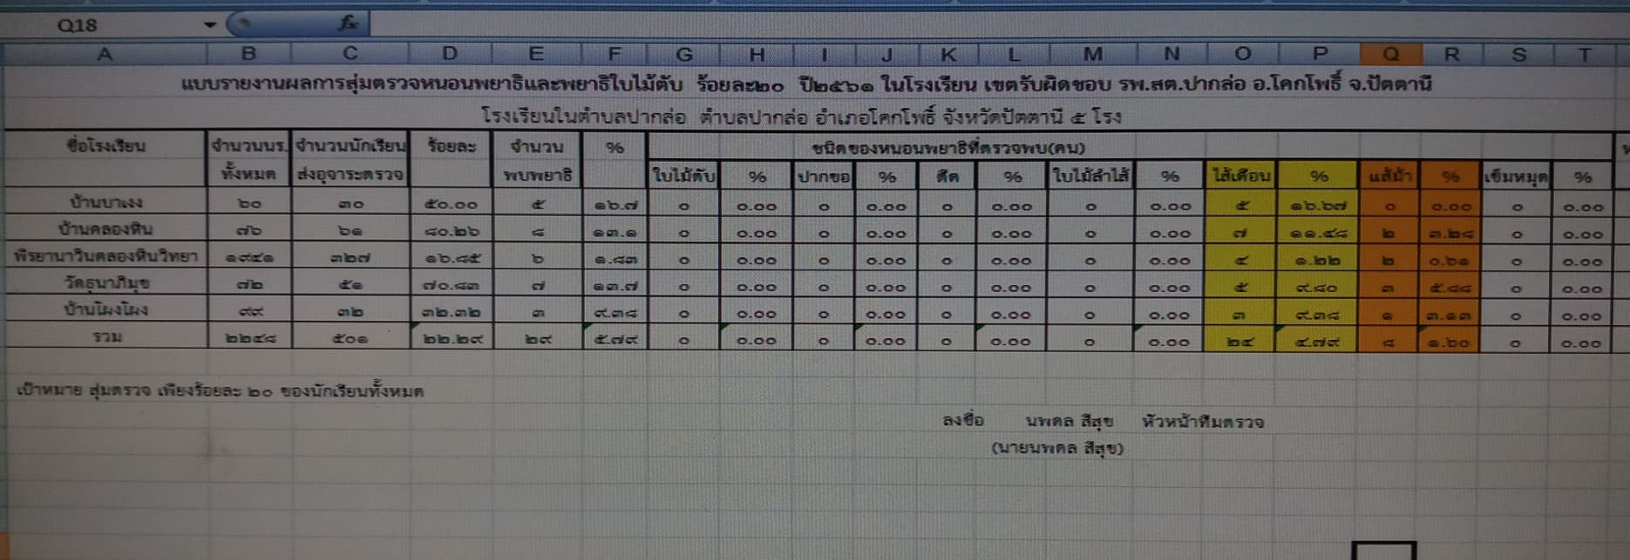

ผลการดำเนินงานตรวจหนอนพยาธิ ปี2561(ต่อ)

ผลการดำเนินงานตรวจหนอนพยาธิ ปี2561(ต่อ)
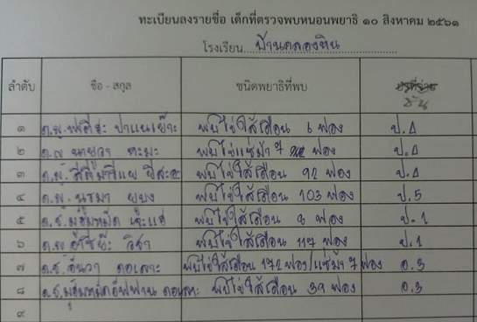

ผลการดำเนินงานตรวจหนอนพยาธิ ปี2561(ต่อ)

